小学数学西南师大课标版三年级下册
第五单元第一节《小数的初步认识》第1课时活动设计
科目版本 | 小学数学 西南师大版 三年级下册
章 节 | 第五单元 第一节
课 名 | 小数的初步认识 第1课时
学习目标 | - 联系小数在现实生活中的运用，通过观察、比较、分析和归纳，初步了解小数的含义。会读、写简单的小数，知道小数各部分的名称，会用小数表示价格。  - 在理解小数的过程中，培养学生观察、比较、分析和概括能力。  3. 通过各种具体的生活情境的创设，使学生进一步认识数的发展，感受数与现实生活的联系。让学生体会数学来源于生活又运用于生活，从而激发他们热爱数学的情感。
具体环节设计
教学环节 | 内 容
1. 教师上课
1.1 情景导入 | 1. 找一找水果店里有哪些数？  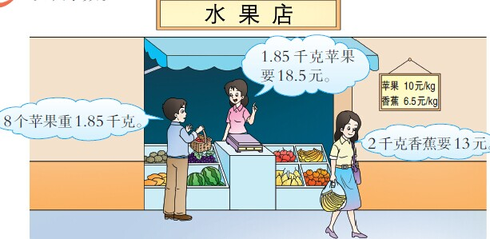  - 观察找出来的数，对他们进行分类。  学生可能会发现，一种是我们以前学过的整数，还有一种是带有小圆点的数。  小结：带有小圆点的数就是我们今天要认识的新朋友——小数。
1.2 探索新知 | （一）认识小数。  1. 组织孩子们进行小组合作学习，共同思考以下问题。  （1）小圆点叫什么名字？什么样的数是小数？  （2）小圆点把小数分成了几个部分？分别是什么部分和什么部分？  （3）说说怎样读、写小数。  - 引导学生汇报交流。  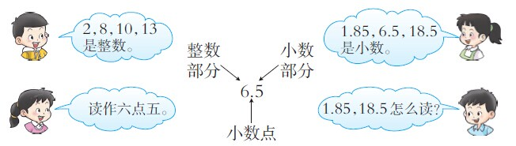  （1）小圆点叫做小数点，有小数点的数就是小数。  （2）小数点把小数分成了两个部分，左边是整数部分（与我们以前学的整数是一样的），右边是小数部分。  教师补充：早在公元1593年在罗马出版的《星盘》一书中，第1次用“.”作为整数和小数部分的分界，并称“.”为小数点。  （3）小数点在读的时候读作“点”，我们以小数点为界，小数点左边的部分是整数部分按照以前整数的读法去读，小数点后面的部分是小数部分要按照顺序依次读出数字，就像电话号码一样。  （4）写小数时按照读的顺序依次写。  - 读出水果店里的小数，并请老师评价，及时纠正错误。  （二）理解“元”做单位的小数表示的意义。  1. 读出水果店香蕉的价格，发现价格经常要用小数表示。  2. 学习用小数表示价格。  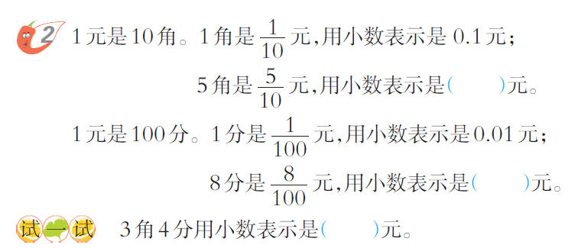  回忆： 1元=10角 1元=100分  1  1 0  1元=10角，1角是 元，用小数表示是0.1元。  5  1 0  （学生思考回答） 5角是 元，用小数表示应该是0.5元。  1  1 00  1元=100分，那么1分是 元，用小数表示是0.01元。  8  1 00  独立思考回答：8分是 元，用小数表示是0.08元。  试一试3角4分用小数表示是多少元？  34  1 00  3角4分是 元，用小数表示是0.34元。（1分是0.01元，3角4分里面有34分，所以是0.34元。）
1.3 课堂活动 | 1. 我读你写。  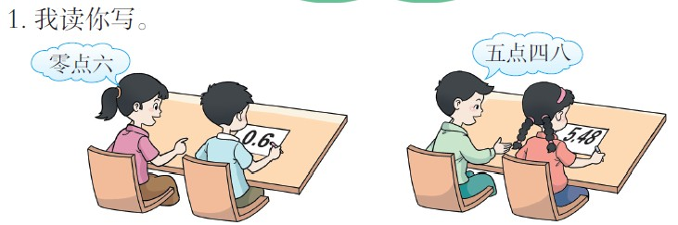
1.3 课堂活动 | - 填一填，说一说。  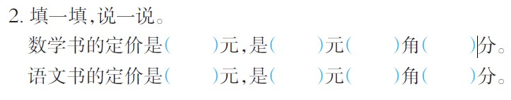
1.4 拓展练习 | - 读出下面的数。  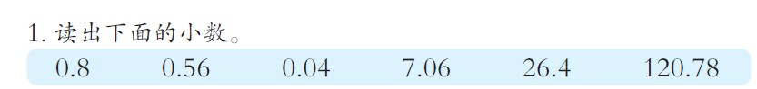
1.4 拓展练习 | 2. 以元为单位，用小数表示下面商品的价格。  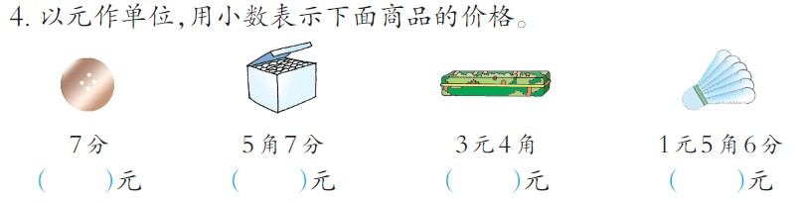
2. 学生自学
2.1 跟我学 | 学习目标：  - 初步了解小数的含义。  - 会读、写简单的小数，知道小数各部分的名称，会用小数表示价格。  3. 在理解小数的过程中，提高观察、比较、分析和概括能力。  4. 知道数学来源于生活又运用于生活。
2.2 跟我练 | 1. 读出下面的小数。  读法：整数部分按照整数的读法来读，小数部分按照顺序依次读（像电话号码一样）。  答案： 零点八 零点五六 零点零四  七点零六 二十六点四 一百二十点七八
2.2 跟我练 | 答案：7分=0.07元 5角7分=0.57元  3元4角=3.4元 1元5角6分=1.56元
3．常见问题
 | 如何让孩子建立起用小数表示价格的思维？答：本课在创设了良好的生活情景的基础上，为学生提供了较为丰富的利于观察、思考的素材。首先让孩子体会到数学来源于生活并运用于生活，从而激起兴趣。其次，通过回忆元角分的关系及用分数表示价格，使孩子们运用已有知识建构新知识。

